新 书 推 荐

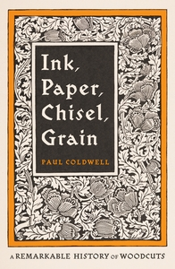
中文书名：《墨纸凿纹：木版画史》
英文书名：INK, PAPER, CHISEL, GRAIN: A Remarkable History of Woodcuts
作 者：Paul Coldwell
出 版 社：PRK UK, Michael Joseph
代理公司：ANA/Jessica Wu
页 数：400页
出版时间：2026年9月
代理地区：中国大陆、台湾
审读资料：电子稿
类 型：艺术研究

内容简介：

从汉朝至今木版画的图集。

“伟大的作品不只凝聚在旧日的时光中，而是通向往昔的窗口。”

这本书体现了木版画的重要意义。我们大多数人每天都会遇到木版画作品，但谁意识到了这种毫不显山露水的艺术形式在文化上的重要性？一块木头，只需刻凿其表面，涂上油墨，将图像转印到纸上，便产生了意义。一些最震撼人心的印刷图像便是这样产生的：丢勒的《启示录》、葛饰北斋的《神奈川冲浪里》、蒙克的《吻》。

科尔德威尔通过十四个主题章节，探讨了这种独特艺术形式的重要性——它在艺术、历史和知识意义方面的意义——以及为什么它在几个世纪以来一直经久不衰。在这个过程中，它本身便是关于艺术的故事。

这本书笔法灵动、优雅、引人入胜，将我们带入了一个充满隐藏信息、政治暗流、隐秘爱恋和激烈冲突的世界，向我们讲述国王、皇帝、王后、诗人、女巫、异见者、图书馆员、印刷商和科学家的故事。科尔德威尔的这部作品可以被看作一种文化侦探小说，构思精巧，带领读者从公元六世纪开始，领略木版画的魅力，为读者呈上了一份视觉盛宴。

如果你喜欢《非凡抄本寻访录》（Meetings with Remarkable Manuscripts）或《没有男人的艺术故事》（The Story of Art Without Men），你也会喜欢这本书的。

作者简介：


保罗·科尔德威尔（Paul Coldwell）是一位艺术家、策展人、研究员和作家，从事木版画工作和研究已有50多年。他的作品曾在包括大英博物馆、伦敦泰特美术馆、维多利亚与艾尔伯特博物馆、日内瓦历史艺术博物馆、纽约现代艺术博物馆在内的多家博物馆展出。他自2001年起，在伦敦艺术大学担任美术版画教授。他经常为《印刷艺术》（Art in Print）、《今日版画》（Printmaking Today）和《印刷季刊》（Print Quarterly）等出版物撰稿，并有《版画：当代视角》（Printmaking: A Contemporary Perspective）等书本著作。

内页插图：

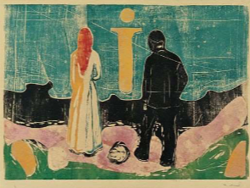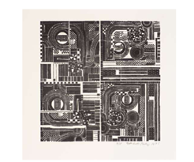
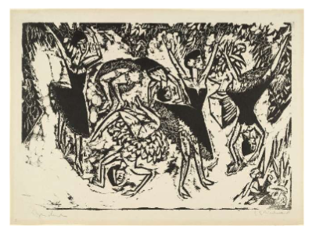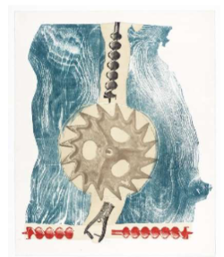

全书目录：

插图列表
前言

引言
第一章 阿尔布雷希特·丢勒、木刻版画与《启示录》
第二章 卢卡斯·凡·莱登与女性力量
第三章 汉斯·巴尔东·格里恩、《女巫的安息日》与明暗木刻
第四章 托马斯・比威克与《英国鸟类史》
第五章 葛饰北斋、《神奈川冲浪里》与浮世绘的影响
第六章 保罗·高更、《诺阿诺阿》与海岛幻梦
第七章 表现主义版画：基希纳、桥社及其遗产
第八章 爱德华·蒙克：影响与传承
第九章 凯绥·珂勒惠支与见证者之声
第十章 “布鲁克斯号”奴隶船：迁徙与旅程
第十一章 托马斯·基尔珀、装置艺术与场域特定木刻
第十二章 印刻表面：摄影与木刻
第十三章 从迷彩舰船到唐纳德·贾德
第十四章 从瓦西里·康定斯基到海伦·弗兰肯塔勒：走向抒情抽象

结语

致谢
术语表
注释
延伸阅读
索引

感谢您的阅读！
请将反馈信息发至：版权负责人
Email：Rights@nurnberg.com.cn
安德鲁·纳伯格联合国际有限公司北京代表处
北京市海淀区中关村大街甲59号中国人民大学文化大厦1705室, 邮编：100872
电话：010-82504106, 传真：010-82504200
公司网址：http://www.nurnberg.com.cn
书目下载：http://www.nurnberg.com.cn/booklist_zh/list.aspx
书讯浏览：http://www.nurnberg.com.cn/book/book.aspx
视频推荐：http://www.nurnberg.com.cn/video/video.aspx
豆瓣小站：http://site.douban.com/110577/
新浪微博：安德鲁纳伯格公司的微博_微博 (weibo.com)
微信订阅号：ANABJ2002


